* N으로 표현

darklight

sublimevimemacs

C++

**문제 설명**

아래와 같이 5와 사칙연산만으로 12를 표현할 수 있습니다.

12 = 5 + 5 + (5 / 5) + (5 / 5)  
12 = 55 / 5 + 5 / 5  
12 = (55 + 5) / 5

5를 사용한 횟수는 각각 6,5,4 입니다. 그리고 이중 가장 작은 경우는 4입니다.  
이처럼 숫자 N과 number가 주어질 때, N과 사칙연산만 사용해서 표현 할 수 있는 방법 중 N 사용횟수의 최솟값을 return 하도록 solution 함수를 작성하세요.

제한사항

* N은 1 이상 9 이하입니다.
* number는 1 이상 32,000 이하입니다.
* 수식에는 괄호와 사칙연산만 가능하며 나누기 연산에서 나머지는 무시합니다.
* 최솟값이 8보다 크면 -1을 return 합니다.

입출력 예

| **N** | **number** | **return** |
| --- | --- | --- |
| 5 | 12 | 4 |
| 2 | 11 | 3 |

입출력 예 설명

예제 #1  
문제에 나온 예와 같습니다.

예제 #2  
11 = 22 / 2와 같이 2를 3번만 사용하여 표현할 수 있습니다.

* 정수 삼각형

darklight

sublimevimemacs

C++

**문제 설명**

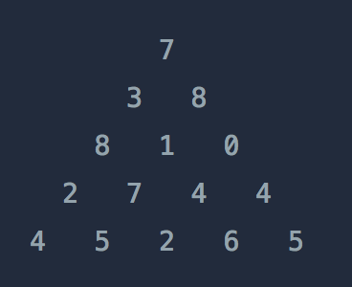

위와 같은 삼각형의 꼭대기에서 바닥까지 이어지는 경로 중, 거쳐간 숫자의 합이 가장 큰 경우를 찾아보려고 합니다. 아래 칸으로 이동할 때는 대각선 방향으로 한 칸 오른쪽 또는 왼쪽으로만 이동 가능합니다. 예를 들어 3에서는 그 아래칸의 8 또는 1로만 이동이 가능합니다.

삼각형의 정보가 담긴 배열 triangle이 매개변수로 주어질 때, 거쳐간 숫자의 최댓값을 return 하도록 solution 함수를 완성하세요.

제한사항

* 삼각형의 높이는 1 이상 500 이하입니다.
* 삼각형을 이루고 있는 숫자는 0 이상 9,999 이하의 정수입니다.

입출력 예

| **triangle** | **result** |
| --- | --- |
| [[7], [3, 8], [8, 1, 0], [2, 7, 4, 4], [4, 5, 2, 6, 5]] | 30 |

* 등굣길

darklight

sublimevimemacs

C++

**문제 설명**

계속되는 폭우로 일부 지역이 물에 잠겼습니다. 물에 잠기지 않은 지역을 통해 학교를 가려고 합니다. 집에서 학교까지 가는 길은 m x n 크기의 격자모양으로 나타낼 수 있습니다.

아래 그림은 m = 4, n = 3 인 경우입니다.

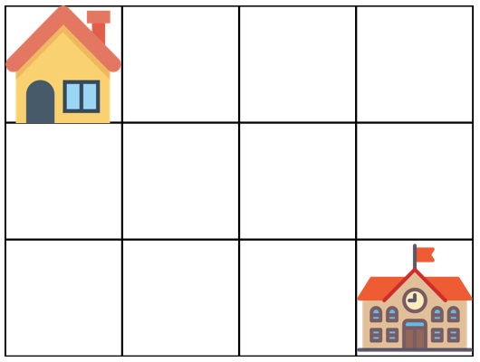

가장 왼쪽 위, 즉 집이 있는 곳의 좌표는 (1, 1)로 나타내고 가장 오른쪽 아래, 즉 학교가 있는 곳의 좌표는 (m, n)으로 나타냅니다.

격자의 크기 m, n과 물이 잠긴 지역의 좌표를 담은 2차원 배열 puddles이 매개변수로 주어집니다. **오른쪽과 아래쪽으로만 움직여** 집에서 학교까지 갈 수 있는 최단경로의 개수를 1,000,000,007로 나눈 나머지를 return 하도록 solution 함수를 작성해주세요.

제한사항

* 격자의 크기 m, n은 1 이상 100 이하인 자연수입니다.
  + m과 n이 모두 1인 경우는 입력으로 주어지지 않습니다.
* 물에 잠긴 지역은 0개 이상 10개 이하입니다.
* 집과 학교가 물에 잠긴 경우는 입력으로 주어지지 않습니다.

입출력 예

| **m** | **n** | **puddles** | **return** |
| --- | --- | --- | --- |
| 4 | 3 | [[2, 2]] | 4 |

입출력 예 설명

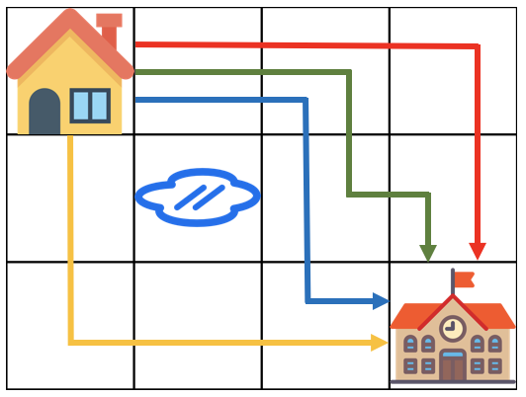

* 도둑질

darklight

sublimevimemacs

C++

**문제 설명**

도둑이 어느 마을을 털 계획을 하고 있습니다. 이 마을의 모든 집들은 아래 그림과 같이 동그랗게 배치되어 있습니다.

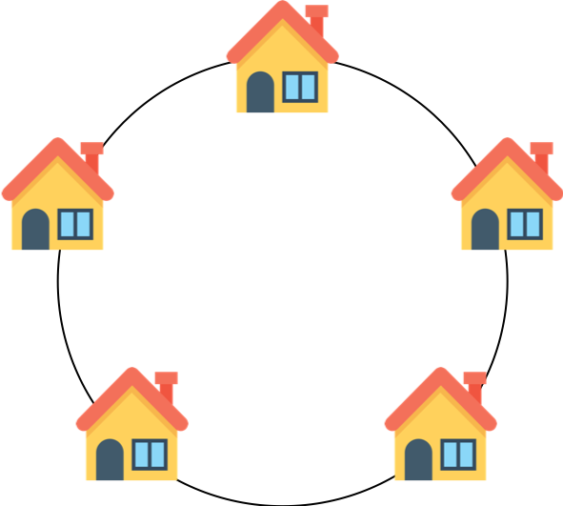

각 집들은 서로 인접한 집들과 방범장치가 연결되어 있기 때문에 인접한 두 집을 털면 경보가 울립니다.

각 집에 있는 돈이 담긴 배열 money가 주어질 때, 도둑이 훔칠 수 있는 돈의 최댓값을 return 하도록 solution 함수를 작성하세요.

제한사항

* 이 마을에 있는 집은 3개 이상 1,000,000개 이하입니다.
* money 배열의 각 원소는 0 이상 1,000 이하인 정수입니다.

입출력 예

| **money** | **return** |
| --- | --- |
| [1, 2, 3, 1] | 4 |